ECOLE A LA MAISON / CP
• Jeudi 19 mars :
- Révision des sons : le son [gn] / faire les exercices proposés dans la fiche ci-jointe.
Vous n’êtes pas obligé d’imprimer les exercices pour les faire. Les 2 premiers peuvent se faire à l’oral avec une ardoise, le tableau, une feuille, le cahier… pour que les élèves notent leur réponse. Les 2 derniers pourront être recopiés dans le cahier du jour.
Ci-jointe, la fiche d’exercices.

- Lecture suivie : Deux timides à l’école du petit livre jaune « mes premiers j’aime lire ». Lire les pages 20 et 21.
On laisse 10 minutes aux enfants pour préparer sa lecture tout seul. Il s’entraîne à lire. Puis, les enfants lisent à voix haute le texte à leur parent. On suit avec eux, on les aide s’ils butent sur un mot.

- Ecriture : sa majuscule en cursive. S’entraîner à l’écrire sur une ardoise, un tableau, une fiche… puis 2 lignes sur le cahier du jour.
A vous de préparer les cahiers, les parents !
Attention, les majuscules montent jusqu’à la 3ème ligne.
Ci-jointe, la frise des lettres majuscules en cursif.

- Ecriture artistique : tracer sa majuscule en très gros sur une feuille blanche puis écrire son prénom en cursive. On se dessine en imaginant que la majuscule est son corps… Puis on laisse jouer son imagination pour se mettre en scène (ci-dessous, 2 exemples de découpage-collage à partir de prospectus / on peut aussi utiliser de la peinture, des feutres, des craies grasses...).

- Maths, numération : les parents, à vous de préparer 4 collections à dénombrer (les fourchettes du tiroir, les godets dans le garage, des bouchons, des graines, des crayons, des jetons, des fleurs… à vous d’imaginer).
On reste sur des collections allant jusqu’à 59.
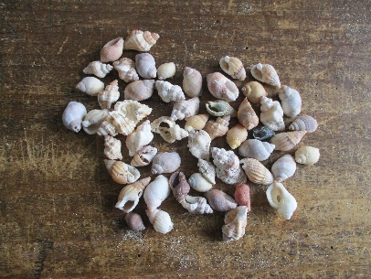 | Exemple : j’ai préparé une collection de coquillages. La collection n’est pas ordonnée. Difficile de savoir combien il y en a.

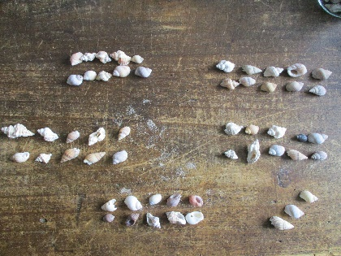 | Les enfants s’organisent pour réaliser des dizaines, facilitant ainsi le dénombrement.  On fait reformuler pour chaque collection : il y a 5 dizaines et 3 unités / il y a 50 et encore 3 / il y a 10+10+10+10+10+3, ça fait 53.

Puis, page 27 du petit cahier vert jocatop « les nombres de 0 à 39 ». Pour l’exercice 3, on colorie en rouge les dizaines et en bleu les unités.

- Maths, géométrie : repérage sur quadrillage. Pour cette activité, vous pouvez imprimer les quadrillages ci-joints puis les glisser dans des fiches transparentes. Vous pourrez ainsi écrire, tracer avec des crayons pour ardoise, puis effacer et recommencer…
L’activité se fait avec votre enfant : vous placez un point sur un nœud du quadrillage, et votre enfant doit le placer sur le sien au même endroit. On peut placer ainsi plusieurs points.
Je vous propose 2 quadrillages différents, un plus facile (5 par 5) et un plus difficile (8 par 8).

Ci-jointe, une fiche avec des quadrillages à imprimer et à mettre sous feuille transparente de classeur.
Exemples :
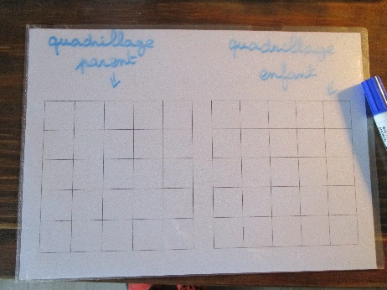 | 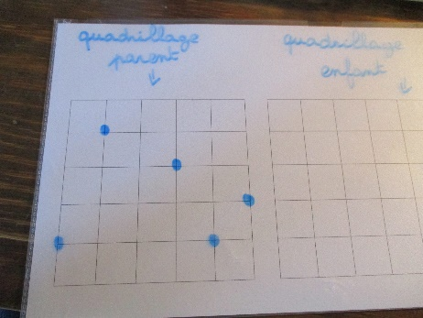 | 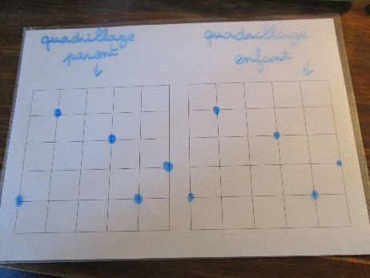
Vous avez chacun votre propre quadrillage. | Vous disposez plusieurs points sur le quadrillage. | Votre enfant les reporte sur le sien à l’identique.

- Calcul mental : trouver ce qu’il manque pour aller jusqu’à 10.
7+…= 10 / 1+…= 10 / 5+…= 10…
A la fin du CP, c’est important de connaître tout ce qui fait 10 par cœur.

Si vous avez une boîte à œufs pouvant contenir 10 œufs, c’est l’idéal. On met des objets dedans (par exemple des légos) sans que votre enfant ne voie combien vous en avez mis. On lui dit « j’en ai mis 4, combien de place reste-t-il ? » Il recherche et note sa réponse quelque part (ardoise par exemple) puis il vérifie en ouvrant la boîte.
Et oui, 4 et encore 6 ça fait 10 !!
S’il s’aide de ses doigts, ce n’est pas grave. On essaie au fur et à mesure de l’activité de lui faire imaginer la boîte dans sa tête, la décrire… si j’en ai mis 4, il y en a 2 en haut et 2 en bas… imagine ce qu’il reste sur la ligne du haut, puis sur celle du bas... etc.
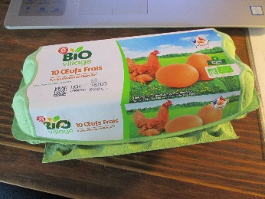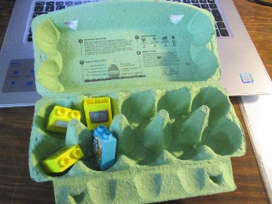
- Résolution de problèmes : les moitiés. On veut partager en 2 parts égales. « J’ai 8 bonbons, combien chacun en aura ? »
N’hésitez pas utiliser du matériel, les enfants peuvent aussi passer par le dessin sur une ardoise par exemple. Proposer de nouveaux problèmes avec les nombres allant jusqu’à 20.

